

Муниципальное бюджетное дошкольное образовательное учреждение

Детский сад № 23

городского округа – город Камышин

**Экскурсия**

**для ознакомления старших дошкольников**

**с экспозицией**

**«Дети – герои Великой Отечественной войны»**

Подготовила

воспитатель

высшей квалификационной категории

Бикеева Наталья Александровна

  

**Интеграция образовательных областей:** «Познавательное развитие», «Речевое развитие», «Социально – коммуникативное».

**Цель:** Воспитание патриотических чувств у старших дошкольников.

**Задачи**

**обучающие:**

**-** познакомить с детьми – героямиВеликой Отечественной войны;

- расширять кругозор детей и способность сопереживать другим людям;

- учить уважительно относиться к подвигу маленьких героев.

- **развивающие:**

**-** развивать личность гражданина и патриота России;

**воспитывающие:**

**-** воспитывать чувство гордости за свой народ, стремление быть стойкими, умеющими защитить свою Родину

- воспитывать чувство уважения к ветеранам Великой Отечественной войны, желание заботиться о них.

**Предварительная работа:** Чтение рассказов о войне: О. Орлов «Лёгкий груз», А. Платонов «Маленький солдат»;беседы о детях – героях Великой Отечественной войны; рассматривание наглядно – дидактических пособий: «Великая Отечественная война в произведениях художников», «День Победы», «Дети – герои Великой Отечественной войны», «Награды войны».

**Ход экскурсии**

(Воспитатель с детьми заходят в музей и останавливаются

у экспозиции «Солдаты Великой войны»)

**Воспитатель:** 74 года назад началась самая страшная война на земле – Великая Отечественная война. Фашистские войска напали на нашу страну, убивая людей, разрушая дома. Когда на фронт ушли отцы, мужья, старшие братья, женщины оставались дома, в тылу. Они взяли на себя всю тяжелую работу: работали врачами и медсёстрами в госпиталях; шили одежду для воинов; выращивали хлеб, овощи, скот, чтобы прокормить нашу армию, работали на заводах у станков и делали орудия и снаряды для защиты нашей Родины.

Ребята, как вы думаете, а чем в это время были заняты дети? (Ответы детей) Мальчишкам и девчонкам было теперь не до игр. Они не только помогали мамам растить урожай, изготавливать оружие, ухаживать в госпиталях за ранеными, посылать посылки на фронт солдатам. Почти каждый мальчишка в то военное время мечтал попасть на фронт. Дети в ту суровую пору становились воинами. Взяв в руки винтовки и гранаты, они воевали на фронте, подносили снаряды, ходили в разведку.

**Воспитатель:** Как называют человека, совершившего подвиг?

**Дети:** Герой.

**Воспитатель:** Много подвигов совершили юные герои.

Сегодня я расскажу вам о детях – героях: о Саше Филиппове,о Вите Громове, о Мише Романове, о Володе Дубинине, о Люсе Радыно.

До войны это были самые обыкновенные мальчишки и девчонки. Учились, играли, помогали старшим. Но пришел час тяжелых испытаний, и они доказали каким огромным может стать обыкновенное детское сердце, когда в нем разгорается священная любовь к Родине!

(Показ фотографий пионеров – героев и рассказ о их подвигах)

**ВОЛОДЯ ДУБИНИН**

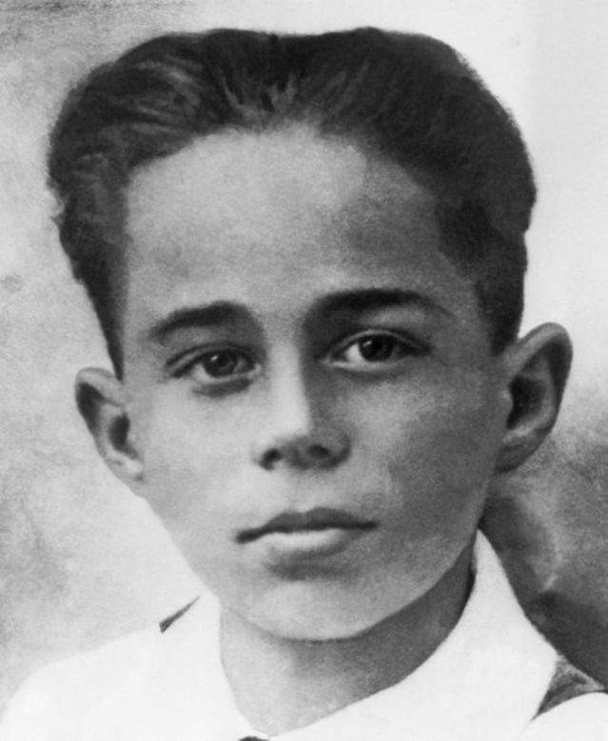

Володя Дубинин родился 29 августа 1927 г. Когда началась Великая Отечественная война, отец Володи Дубинина ушёл на флот. А его мать Евдокия Тимофеевна вместе с сыном и дочерью переехала к родственникам в Керчь.

Гитлеровские войска подходили к Керчи. Жители Керчи готовились к упорной подпольной борьбе. Мечтал о борьбе с захватчиками и Володя Дубинин. Отважный и настойчивый мальчик добился, чтобы его приняли в партизанский отряд. Когда гитлеровцы захватили Керчь, партизаны ушли в подземные каменоломни. В глубоких недрах возникла подземная партизанская крепость. Фашисты пытались уничтожить партизан: замуровали и заминировали все входы в подземелье. Наконец остался лишь единственный незамеченный врагами лаз – такой маленький, что через него мог пробраться только ловкий и гибкий Володя. Володя не раз выручал товарищей из беды. Однажды он узнал, что фашисты решили затопить каменоломни морской водой и сообщил партизанам. Партизаны успели соорудить из камня плотины. В другой раз Володя заметил и вовремя сообщил партизанам, что враги собираются начать общий штурм каменоломен. Партизаны подготовились к нападению и успешно отразили натиск сотен фашистов. Помогая саперам вести разминирование, Володя Дубинин погиб. Юный партизан посмертно награжден орденом Красного Знамени.

**ВИТЯ ГРОМОВ**

Витя Громов родился в 1930г., пионер, учащийся ремесленного училища №1. В дни военных действий в пределах Сталинградской области был разведчиком Н-ской части, защищавшей г. Сталинград. Три раза переходил линию фронта, разведывал огневые точки, места скопления противника, расположения складов с боеприпасами, важных военных объектов. Витя Громов взорвал склад боеприпасов. Он принимал непосредственное участие в боях.

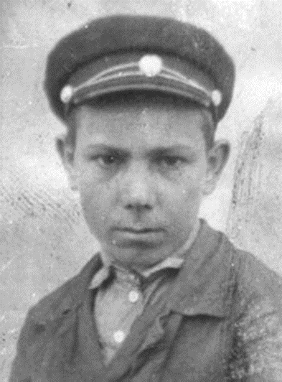

Награждён медалью «За оборону Сталинграда», предъявлен к правительственной награде – медали «За отвагу».

**ЛЮСЯ РАДЫНО**

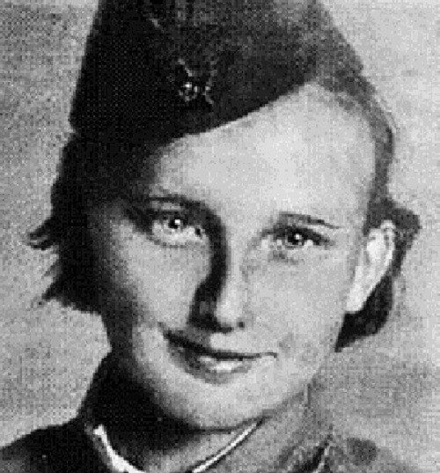

Люся оказалась в Сталинграде после долгих поисков родных и близких. 13-ти летняя Люся, находчивая, любознательная пионерка из Ленинграда, добровольно стала разведчицей. Однажды в сталинградский детский приёмник пришёл офицер, который искал детей для работы в разведке. Так Люся оказалась в боевой части. Командиром у них был капитан, который учил, давал наставления, как вести наблюдения, что отмечать в памяти, как вести себя в плену.

В первой половине августа 1942 г. Люся вместе с Еленой Константиновной Алексеевой под видом матери и дочери впервые были заброшены в тыл врага. Семь раз Люся переходила линию фронта, добывая всё новые сведения о

противнике. За образцовое выполнение заданий командования награждена медалями «За отвагу» и «За оборону Сталинграда». После войны Люся закончила институт и стала учительницей.

**САША ФИЛИППОВ**

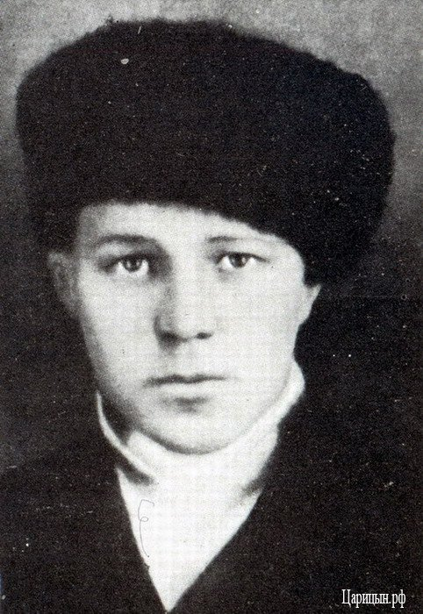

Сколько бы ни прошло лет, в сердцах жителей города Волгограда будет памятно имя юного партизана – разведчика Саши Филиппова. Большая семья, в которой рос Саша, жила на Дар – горе. В отряде его знали, как «школьника». Невысокий, подвижный, находчивый Саша свободно ходил по городу. Маскировкой ему служили инструменты сапожника, он был обучен этому ремеслу. Действуя в тылу 6-й армии Паулюса, Саша 12 раз переходил линию фронта. Отец Саши после гибели сына рассказывал, какие ценные документы приносил Саша военным, добывал сведения о расположении войск в городе. Он взорвал немецкий штаб, метнув в его окно гранату. 23 декабря 1942 года Сашу схватили гитлеровцы и повесили вместе с другими партизанами. Именем Саши названы школы и дружины в городе Волгограде и области, парк в Ворошиловском районе, в котором установлен его бюст.

**МИША РОМАНОВ**

О подвиге этого пионера – героя пишет писатель Г. И. Притчин. «В тихое утро холодного ноябрьского дня партизанский отряд котельниковцев окружили враги. На бруствере окопа сидел мальчик лет 13 – это был Миша. Воевал он вместе с отцом. В отряде его прозвали «дубок». Хутор, где жила Мишина семья, сожгли фашисты. Неизвестно, что стало с матерью и сестрёнкой. Третью атаку предпринимает противник. Партизаны плохо вооружены, но фашисты не могут преодолеть сопротивление партизан. Убит командир, погибло много боевых товарищей. Последним замолк пулемёт отца. Силы неравные, враги подступали вплотную. Миша остался один. Он встал во весь рост на край окопа и стал ждать. Увидев мальчика, немцы остолбенели от удивления. Миша в последний раз взглянул на погибшего отца, схватил в обе руки по связке гранат и метнул

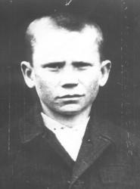

их в толпы окруживших его гитлеровцев. Раздался оглушительный взрыв, а через секунду был сражен автоматной очередью сын донского казака, воспитанник Сталинградской пионерской организации Миша Романов». Имя пионера – героя Миши Романова в 1958 году было занесено в Книгу почёта Всесоюзной пионерской организации. Его именем названа пионерская дружина СШ № 4 г. Котельниково.

**Воспитатель:** Военные годы были голодными и холодными. Тяжело достались они всему нашему народу, но особенно тяжко пришлось маленьким детям. Многие дети остались сиротами, их отцы погибли на войне, другие потеряли родителей во время бомбежек, третьи лишились не только родных, но и отчего дома, четвертые оказались на оккупированной врагами территории, пятые — в плену у немцев.

Дети — слабые, беспомощные, оказались лицом к лицу с жестокой, беспощадной, злой силой фашизма.

(Ксюша Степанченко читает стихотворение о войне)

Война — не место для детей!

Здесь нет ни книжек, ни игрушек.

Разрывы мин и грохот пушек,

И море крови и смертей.

Война — не место для детей!

Ребенку нужен теплый дом

И мамы ласковые руки,

И взгляд, наполненный добром,

И песни колыбельной звуки.

И елочные огоньки,

С горы веселое катанье,

Снежки и лыжи, и коньки,

А не сиротство и страданье!!!

**Воспитатель:** Ребята, о ком мы сегодня говорили на нашей экскурсии? Какие подвиги совершили дети – герои Великой Отечественной войны? (Ответы детей)

И мы, живущие сейчас, не должны забывать подвиги тех, кто ради жизни на земле не щадили своих жизней. Вечная им слава!